体育与健康实践课教案
学习阶段：水平五 授课对象：高一年级 授课教师：梁浩授课地点：篮球场 授课日期：2021.3.17.
模块名称 |  | 篮球模块 |  |  | 单元位置 |  |  | 传球单元
教学内容 |  | 篮球双手胸前传接球 |  |  | 授课时间 |  |  | 第 八周 第 1节课
 |  | 1、认知目标：通过学习双手胸前传接球，让学生更进一步了解双手胸前传接球技术动作，建立双手胸前传接球动作技术概念。
学 习 |  | 2、技能目标：学习双手胸前传接球技术，发展学生的灵敏、协调、耐力等身体素质，使85-90%的学生初步掌握双手胸前传接球的基本动作。
目 标 |  | 3、情感目标：体验自主学习与合作学习，培养相互协作的人际关系，在篮球活动中得到运动乐趣，增强自信心，提高自主学习能力。
学习重点  难 点 |  | 传球重点：蹬腿、伸臂、拨球 传球难点：蹬地、伸臂、翻腕、拨指的有机结合  接球重点：迎球缓冲护球于胸前 接球难点：迎球缓冲的有机结合 |  |  |  | 教学  准备 |  | 篮球40个
程序与时 间 | 学习内容 |  | 教师教、导活动 | 学生学、练活动 |  |  | 组织形式 |  | 运动负荷
 |  |  |  |  |  |  |  |  | 时  间 | 次  数 | 强  度
开始部分  （1） | 一、整队，检查人数及服装。  二、师生问好。  三、提出本课教学目标与要求。  四、安排见习生 |  | 1.用简明语言阐述本节课的任务与目标。  要求：声音洪亮，精神饱满。 | - 集合成四列横队， 动作快、齐、静。  - 认真听取教师讲解本节课教学目标、主要内容。  要求：注意安全 1.努力跟紧节奏。  - 积极参与，遵守课堂规则  - 动作规范到位，认真完成练习。  - 集中注意力听和观察思考  2.铭记动作要领和步骤 |  |  | xxxxxx  xxxxxx  xxxxxx  xxxxxx |  |  |  | 小  中  中
准备部分  （7） | 一、运动热身慢跑1圈  二、徒手操练习：  1、扩胸运动  2、俯背运动  3、体转运动  4、侧压腿运动  5、弓步压腿  6、膝关节绕环运动  7、腕踝运动 |  | - 教师领跑，语言提示，充分活动开关节，提高肌肉兴奋性。  2.教师示范，组织学生练习 |  |  |  |  |  | 6 | 1  4×8拍
基本部分  （32） | - 篮球胸前双手传接球  ①原地胸前传接球 |  | - 讲解示范：  1.1 传球：屈臂持球，双脚前后站立，双腿微屈，双臂持球于胸前，手肘向下，拇指八字相对放于球后，其余手指自然弯曲放于球的两侧，空出掌心，屈膝蹬 |  |  |  | 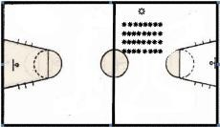

 | ②行进间双手胸前传接球。  ③折返跑 | 地，向前引臂同时拇指下压翻转手腕将球传出，传球结束后，手掌稍微外展。  1.2 接球：接球时双脚前后站立，双腿微屈，双臂伸出迎球，手指自然弯曲呈现一个半圆形，手指触球，双臂顺势向后引球缓冲力量，双手持球于胸前，呈站立姿势。  1.3示范：结合所讲的动作细节祥学生们完整的示范一次双手胸前传接球动作。  2.学生原地徒手练习篮球原地双手胸前传接球动作。  2.1 喊口令，指导学生根据动作记忆点进行练习。  2.2指出错误并指导学生纠正错误  - 分组练习并指导  3.1 两组人面对面原地双手胸前传接球  3.2 组织开展练习，巡回指导，纠正错误。维持课堂秩序，鼓励学生。  - 讲解示范：  - 动作与原地胸前传接球基本相同，注意根据队友的位置和速度，选择传球的时机和传球的速度。  - 找一位同学上来进行 完整示范.  - 提出要求，传球快，方向准，接球牢，持球稳。  - 组织练习并指导  - 两人一组进行行进间胸前传接球  - 四人一组，三传一枪，进行“抢劫球”游戏。  1.讲清楚练习要求和方式，组织练习，并进行监督。 |  | 3.不清楚的地方大胆提问  - 同学相互之间交流学习  - 跟着老师的口令，积极参与练习。  - 虚心接受同学和老师的指导纠错。  - 互相之间合作学习。  - 听清老师的练习要求，认真积极的参与练习。  - 练习时认真努力，运用所学的动作要领和步骤，同学之间互帮互助，共同进步。  - 遵守课堂纪律，有序进行练习。  - 集中注意力听和观察思考。  2.按照老师要求进行练习。  - 听清老师要求，自由分组，积极参与练习。  - 练习时认真对待，遵守课堂纪律，同学之间合作学习。  1.积极参与，不偷懒，高质量的去进行折返跑练习。 | 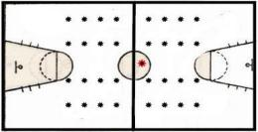  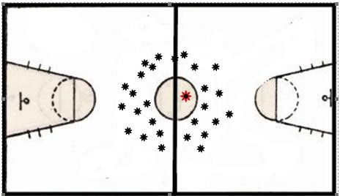 | 4  3  3  3  1 | 20次  10-15次  15次  ×2 | 小  中  中  中  大
结束部分  （5） | - 整队集合。  - 拉伸放松。  三、教师小结 | - 语言提示，共同放松。  - 给予本课程点评。 | - 安静迅速集合，在老师带领下放松。  - 认真，动作正确到位。  - 听点评并进行自我总结。 |  | xxxxxx  xxxxxx  xxxxxx  xxxxxx | 1
 | 四、宣布下课，回收器材。 | - 师生再见  - 安排体委收器材 | - 师生再见  - 体委带领收器材并归还。

